Еще в прошлые века педагоги неоднократно высказывали предположение об объединении нескольких предметов, мотивируя целесообразность такого подхода тем, что познание в различных областях науки, искусства и культуры приобретает один ребенок и их объединение должно облегчить усвоение разных фактов. Однако этот вопрос так и остался открытым. И сегодня учебная программа чаще построена так, что преподается, как правило, только «свой» предмет. В лучшем случае можно видеть интеграцию родственных предметов, и в редких случаях два преподавателя, ведущих совершенно различные предметы, сотрудничают на одном занятии.

Межпредметные связи в обучении являются конкретным выражением интеграционных процессов, происходящих сегодня в науке и жизни общества. Эти связи играют важную роль в повышении практической и научно-теоретической подготовки учащихся. Обобщенность же дает возможность применять знание и умение в конкретных ситуациях, как в учебной, так и в производственной деятельности.

Безусловно, межпредметные связи найдут применение в практической

деятельности учеников и учителей. Уроки для детей станут более понятными и интересными.

Методику использования межпредметных связей можно представить в виде трёх этапов.

*На первом этапе* можно приучить учащихся использовать знания, полученные в

естественнонаучных дисциплинах. Умение переносить межпредметные знания может быть сформировано уже в младших классах.

*Второй этап* посвящен обучению учащихся переносу знаний из

предмета в предмет. Причем, этот перенос ученики должны осуществлять самостоятельно.

*Третий этап* можно считать обобщающим. Основная его цель заключается в том, чтобы обучить учащихся применять изученное - понятия, факты, законы и теории – для иллюстрации единства мира, а также использовать общие законы диалектики для объяснения явлений, изучаемых на уроках английского языка.

Выявление и осуществление межпредметных связей может позволить формировать познавательные интересы учащихся с помощью различных учебных предметов, осуществлять творческое сотрудничество учеников и учителей, изучить важные проблемы и вопросы современности посредством различных наук и предметов и многое другое.

Поэтому я хочу обратить внимание на возможность использования межпредметных связей на уроках иностранного языка.

Иностранный язык изучается как средство общения, а темы и ситуации берутся извне, из жизни. Поэтому при его изучении мы прекрасно можем пользоваться материалом из других различных областей знаний и других школьных предметов. Например, дети знакомятся с творчеством зарубежных писателей – это связь с литературой, изучая тему «Животные», мы берём информацию из биологии и зоологии, используем музыку для разучивания песенок, тем самым способствуя развитию творческих способностей детей, а также работу в группах.

Необходимо также помнить, что при изучении иностранного языка мы делаем опору и на родной язык, без которого усвоить иностранный будет практически невозможно.

Я хотела бы поделиться личным опытом использования межпредметных связей на своих уроках английского языка.

В 6 классе одной из тем изучения была «Еда». Ребятам предлагалось познакомиться с названиями различных продуктов, а также узнать способы приготовления некоторых блюд, причём, описывались и ингредиенты, и способ приготовления. Тема интересная, не слишком сложная, поскольку данная лексика является достаточно часто употребляемой, но мне захотелось расширить эту тему, а заодно показать ребятам что-то новое.

Именно поэтому я провела несколько дополнительных уроков, на которых дети пробовали свои силы в переводе рецептов из английской кулинарной книги. Для этого я использовала книгу английского писателя Брайана Джейкса, автора цикла «Аббатство Рэдволл» о средневековом аббатстве, населённым добрыми зверями – мышами, кротами, выдрами, зайцами и т.д. Его Redwall Cookbook выходила отдельным изданием и на русский язык не переводилась. Мне посчастливилось стать её обладательницей, поэтому я решила привлечь это издание к своей работе.

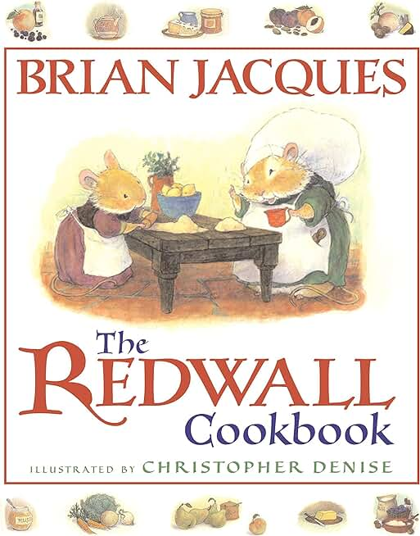 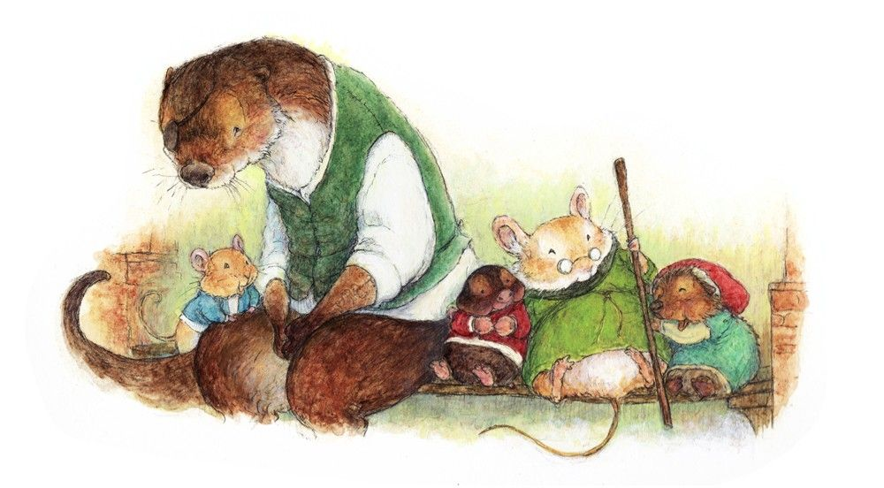

Рецепты в этой книге разделены по временам года, для каждого времени предлагается что-то своё, например, такое:

*Весенние рецепты*

• [Заячий весенний овощной суп](https://www.redwall.ru/kitchen/soup/zayachii-vesennii-ovoshnoi-sup) (Hare's Pawspring Vegetable Soup)

• Хрустящая сырно-луковая ежиная запеканка (Crispy Cheese'n'Onion Hogbake)

*Летние рецепты*

• [Хрустящая вишня от Церковной Мыши](https://www.redwall.ru/kitchen/dessert/hrustyashaya-vishnya-ot-cerkovnoi-myshi) (Cheerful Churchmouse Cherry Crisp)

• [Горные малиновые кексы от весёлой Рози](https://www.redwall.ru/kitchen/dessert/gornye-malinovye-keksy-ot-vesyoloi-rozi) (Rosey's Jolly Raspberry Jelly Rock Cakes)

*Осенние рецепты*

• [Излюбленный Глубинный Кротовий Картофельно-Репово-Свекольный пирог](https://www.redwall.ru/kitchen/hot/izlyublennyi-glubinnyi-krotovii-kartofelno-repovo-svekolnyi) (Mole's Favourite Deeper'n'Ever Turnip'n'Tater'n'Beetroot Pie)

*Зимние рецепты*

• [Острый креветочный суп](https://www.redwall.ru/kitchen/soup/ostryi-krevetochnyi-sup) (Shrimp'n'Hotroot Soup)

• Овощная кротовья запеканка (Veggible Molebake)

Рецепты для перевода я выбирала сама, основываясь на их сложности (все рецепты вегетарианские, так как звери в аббатстве исключительно травоядные, хищникам в книге отведена роль злодеев). Каждый рецепт начинался со списка необходимых ингредиентов. Сложностью здесь было, что рецепты, разумеется, рассчитаны на зарубежные страны, поэтому меры веса и объёма были даны отличные от привычных нам (унции, чашки, фунты). Кстати, именно эта сложность обеспечила нам связь с математикой – надо же было перевести эти меры в привычные нам граммы. Это мы с учениками делали вместе.

Сложным было также наличие в описании рецептов некоторых диалектических понятий. Так, у Джейкса кроты в книгах говорят на странном диалекте, не всегда понятном даже более уверенным знатокам языка, что говорить о школьниках (пример: «veggible» вместо «vegetable»). Но таких слов именно в рецептах попадалось немного.

Далее шёл процесс приготовления самого блюда. Здесь, в основном, информация была приближённой к нашим реалиям, за исключением одного – температура выпечки (в случае использования духовки) была указана в шкале Фаренгейта. Мы обратились к помощи учителя физики, который дал нам формулу перевода в шкалу Цельсия, это задание ребятам также очень понравилось.

Работа велась в группах, получалось примерно 4 рецепта на класс, над каждым работали от 3 до 5 детей. В работе использовались словари. Конечно, за один урок справиться с таким объёмом ребятам было не под силу, поэтому работу продолжали дома. В среднем, с проектом (а это была именно проектная деятельность) справились примерно за неделю. Красочно оформленные и переведённые рецепты мы собрали на выставку, где с ними мог познакомиться любой желающий.

Некоторые ребята изъявили желание попробовать приготовить блюда дома. Но сюрпризом для меня стало то, что один из учеников принёс приготовленное блюдо в класс и угостил всех (это было печенье). Это было действительно неожиданно, но очень приятно.

Данную работу я вела в течение нескольких лет, стараясь использовать разные рецепты. Саму книгу я приносила в класс, чтобы дети могли с ней познакомиться и увидеть всё своими глазами. И неизменно данный вид работы вызывал у учащихся интерес.

Я планирую продолжать данный вид работы и далее, тем более, что это нравится ребятам и делает процесс обучения иностранному языку более живым и интересным, потому что дети видят связь с реальным миром и лучше понимают, зачем нужно изучать иностранный язык.